湖南安全技术职业学院学生会
（研究生会）改革情况

为落实共青团中央、教育部、全国学联联合下发的《关于推动高校学生会（研究生会）深化改革的若干意见》，并结合《关于巩固高校学生会（研究生会）改革成果的若干措施》文件要求，接受广大师生监督，现将我校2021—2022学年学生会（研究生会）改革情况公开如下。
一、改革自评表
（一）校级学生会组织改革自评表
标注“★”为核心指标；标注“▲”为观测指标，2021—2022学年暂不作硬性要求。
指标 | 结论 | 备注
1★. 坚持全心全意服务同学，聚焦主责主业开展工作。未承担宿舍管理、校园文明纠察、安全保卫等行政职能。 | 是  □否
2. 工作机构架构为“主席团+工作部门”模式，未在工作部门以上或以下设置“中心”、“项目办公室”等常设层级。 | 是  □否
3. 工作人员不超过40人，学生人数较多、分校区较多的高校不超过60人。 | 是  □否 | 实有21人
4. 主席团成员不超过5人。 | 是  □否 | 实有3 人
5. 工作部门不超过6个。 | 是  □否 | 实有 6个
6. 除主席、副主席（轮值执行主席）、部长、副部长、干事外未设其他职务。 | 是  □否
7. 工作人员为共产党员或共青团员。 | 是  □否
8. 工作人员中除一年级新生外的本专科生最近1个学期/最近1学年/入学以来三者取其一，学习成绩综合排名在本专业前30%以内，且无课业不及格情况；研究生无课业不及格情况。 | 是  □否
9. 主席团候选人均由学院（系）团组织推荐，经学院（系）党组织同意，校党委学生工作部门和校团委联合审查后，报校党委确定；校级学生会组织工作部门成员均由学院（系）团组织推荐，经校党委学生工作部门和校团委审核后确定。 | 是  □否
10. 主席团由学生代表大会（非其委员会、常务委员会、常任代表会议等）选举产生。 | 是  □否
11★. 按期规范召开学生（研究生）代表大会。 | 是  □否 | 召开日期为：
12. 校级学生（研究生）代表大会代表经班级团支部推荐、学院（系）组织选举产生。 | 是  □否
13. 开展了春、秋季学生会组织工作人员全员培训。 | 是  □否
14. 组建以学生代表为主，校党委学生工作部门、校团委等共同参与的校级学生会组织工作人员评议会；主席团成员和工作部门负责人每学期向评议会述职。 | 是  □否
15. 学生会组织工作人员参加评奖评优、测评加分、推荐免试攻读研究生等事项时，依据评议结果择优提名，未与其岗位简单挂钩。 | 是  □否
16. 学生会组织的建设纳入了学校党建工作整体规划；党组织定期听取学生会组织工作汇报，研究决定重大事项。 | 是  □否
17★. 明确1名校团委专职副书记指导校级学生会组织；聘任校团委专职副书记或干部担任校级学生会组织秘书长。 | 是  □否
18▲. 学生会组织工作机构应成立团支部，团支部书记由学生会主席团成员担任。 | 是  □否
19▲. 建立服务同学项目执行情况和同学满意度调研评估机制。 | 是  □否

（二）二级学生会组织（含二级院系、书院、分校区等学生会、研究生会）改革自评表
项目 |  |  |  |  |  |  |  | 符合标准学生会组织数量 |  |  |  | 备注
1. 坚持全心全意服务同学，聚焦主责主业开展工作。未承担宿舍管理、校园文明纠察、安全保卫等行政职能。
2. 工作机构架构为“主席团+工作部门”模式，未在工作部门以上或以下设置“中心”、“项目办公室”等常设层级。
3. 工作人员不超过30人。
4. 主席团成员不超过3人。
5. 除主席、副主席（轮值执行主席）、部长、副部长、干事外未设其他职务。
6. 工作人员为共产党员或共青团员。
7. 工作人员中除一年级新生外的本专科生最近1个学期/最近1学年/入学以来三者取其一，学习成绩综合排名在本专业前30%以内，且无课业不及格情况；研究生无课业不及格情况。
8. 主席团由学生（研究生）代表大会（非其委员会、常务委员会、常任代表会议等）或全体学生（研究生）大会选举产生。
9. 按期规范召开学生（研究生）代表大会或全体学生（研究生）大会。
10. 开展了春、秋季学生会组织工作人员全员培训。
11. 工作人员参加评奖评优、测评加分、推荐免试攻读研究生等事项时，依据评议结果择优提名，未与其岗位简单挂钩。
12. 党组织定期听取学生会组织工作汇报，研究决定重大事项。
13. 明确1名团组织负责人指导院级学生会组织；聘任团委老师担任院级学生会组织秘书长。
- 学生会组织工作机构应成立团支部，团支部书记由学生会主席团成员担任。
具体情况
二级学生会  组织 | 符合标准情况（请填写是/否）
 | 1 | 2 | 3 | 4 | 5 | 6 | 7 | 8 | 9 | 10 | 11 | 12 | 13 | 14
安全工程学院学生会 | 是 | 是 | 是 | 是 | 是 | 是 | 是 | 是 | 是 | 是 | 是 | 是 | 是 | 是
防灾与救援学院学生会 | 是 | 是 | 是 | 是 | 是 | 是 | 是 | 是 | 是 | 是 | 是 | 是 | 是 | 是
现代商务学院学生会 | 是 | 是 | 是 | 是 | 是 | 是 | 是 | 是 | 是 | 是 | 是 | 是 | 是 | 是
信息工程学院学生会 | 是 | 是 | 是 | 是 | 是 | 是 | 是 | 是 | 是 | 是 | 是 | 是 | 是 | 是
- 《湖南安全技术职业学院学生会章程》

共青团湖南安全技术职业学院委员会文件

湘安职团〔2019〕16号

湖南安全技术职业学院校学生会章程
第一章总 则
第一条 校学生会是在在院党委的领导下，在学保处具体指导下，依照法律，遵循学校的规章制度和本会章程，依靠全校学生独立自主地开展工作的学生群众性组织，是联系学生的桥梁和纽带。
第二条 宗旨：坚持四项基本原则，拥护党的方针、政策，遵循和贯彻党的教育方针，服务同学，引导广大同学树立正确的人生观和价值观，建设校园精神文明，为使同学们成为具有时代感和责任感、德才兼备、全面发展的社会主义建设人才而努力。
第三条 基本任务：
（一）以自我教育、自我管理、自我服务为方针，广泛开展各种生动活泼、健康有益的校园活动，创造良好的学习生活环境，为同学的成长成才服务。
（二）全心全意为同学服务，切实关心同学的学习和生活，在维护国家和人民利益的前提下，表达和维护学生的正当利益。
（三）沟通学院各部门与同学之间的联系，促进同学之间、同学和教职工之间的团结，发挥桥梁与纽带作用，积极参与学院民主管理。
（四）加强同兄弟院系及其他学生组织的联系与交往，达到提高学生思想觉悟，陶冶道德情操，广阔知识视野之目的。
第四条 学生会的工作实行负责制，即干事对副部或部长负责、副部对部长负责、部长对副主席或主席负责、副主席对主席负责、主席对学生代表大会负责。校学生会的工作接受广大同学的监督、批评与指正，广泛吸收同学的建议与意见。
第二章成员
第六条 校学生会是学生的群众组织，凡取得湖南安全技术职业学院全日制在校本科生，不分民族、性别；只要承认本会章程，均有机会成为校学生会成员。
第七条 成员的基本权利：
（一）通过符合本章程的民主程序，讨论和决定本会的重大事务；
（二）参加本会组织的各种活动的权利；
（三）平等的选举权与被选举权；
（四）通过各种正当途径和方式对本会工作进行建议、批评和监督；
（五）受到处分的本会成员，在处分期间不享有上述权利。
第八条 成员的基本义务：
（一）遵守国家法律法规及学校的规章制度；
（二）遵守本会章程，执行本会决议，完成所交办的任务；
（三）认真履行职责，维护本会荣誉；
（四）密切联系同学，及时反映同学的意见和要求；
（五）在学习、工作上做同学的表率，接受同学的监督；
（六）团结互助、尊敬师长、诚实守信，主动维护学校、学院荣誉，在各项科技、文化、体育活动中树立先锋模范作用。
第九条 成员的基本素质：
（一）认真学习马列主义、毛泽东思想、邓小平理论、“三个代表”重要思想科学发展观及习近平总书记系列重要讲话精神，有坚定的政治立场。
（二）作风正派，模范遵守学院的各项规章制度。
（三）努力学习，能正确处理学习与工作的关系，学习成绩在全班平均成绩以上，无不及格现象。
（四）对工作认真负责，具有乐于为同学服务的思想。
（五）按时参加有关会议，积极讨论并提出工作建议，接受所分配的工作。
（六）经常深入基层，狠抓工作落实，并向同学宣传校学生会的工作。
（七）具有较强的责任感、竞争意识、创新意识、成才意识；
（八）学生请求帮助时，必须认真对待，热心服务。
第十条 成员的基本能力：
（一）组织管理能力；
（二）宣传发动能力；
（三）社会交往能力。
第十一条 成员的纪律：
（一）服从领导、听从指挥，积极完成学院领导及主席团交给的各项任务。
（二）认真完成校学生会分配的工作，三次未能完成任务的主动退出校学生会。
（三）参加会议或活动不得迟到、早退，有特殊事由要提前请假。无故缺席的，第一次点名批评，第二次通报，第三次自动退出学生会。
第三章组织机构及职能
第十二条 学生代表大会是学生会的最高权力机构。校学生会主席团主持学生会的日常工作、活动，对各部门的工作进行总体规划、宏观把握以及统一协调，执行各项决策，并督促相关部门成员执行。
第十三条 校学生会主席团设主席一名，副主席两名。
第十四条 校学生会现设办公室、学习部、生活部、心理部、体育部、女生部共八个部门，根据工作需要可临时组建工作组。各部处设部长（或主任）一名，副部（或副主任）一名。
第十五条 校学生会根据实际情况，可以对新的职能部门进行设置，对原有部门进行撤出或合并。
第十六条 校学生会各部处的主要职责如下：
（一）办公室:上传下达、统筹调度、分管财务、档案整理以及协调和监督各部门的工作。负责营运学生会自媒体账号，负责学生会活动摄影、视频剪辑、海报制作。
（二）学习部:负责组织和协助学校各项学习类竞赛等。特色活动：百科知识竞赛。
（三）生活部:配合学校定期收集同学生活上的意见和建议，并及时向后勤部门反映。特色活动：美食节、跳蚤市场等。
（四）体育部:主要负责组织和协助学校各项体育赛事。特色活动：“新生杯篮球赛”、“青春杯篮球足球联赛”等。
（五）心理部:负责普及心理健康知识，配合老师开展心理咨询、心理辅导活动。定期抽查心理联络员的工作，了解学生的心理动态。特色活动：“525”心理活动月等。
（六）女生部：负责组织开展女生特色活动，负责学生会各项活动礼仪及主持人培训工作。特色活动：女生节、端午文化艺术节等。
第四章工作制度
第十八条 校学生会实行例会制度。部长、副部长例会每周一次，作本周工作总结，并讨论下周活动计划；各部每周至少一次部门例会，会上对上一阶段工作进行总结，并公布下一阶段工作计划；涉及到两个或以上部门开会要先向主席或副主席申请。每次会议专人负责会议记录，包括时间、地点、主要内容、发言人、记录人等。
第十九条 会议实行签到制度，由专人负责记录。主席、部长、干事均不得无故迟到。
第二十条 每学年初各部须制订本学期计划，主席综合各部计划以及学校有关部门工作计划制定本学年总体工作计划。年终主席对各部工作进行总评，进行成员考核。
第二十一条 每项活动开始之前应有书面申请计划，写明活动内容、目的、花费预算等，并至少提前一周上交分管副主席，经批准后方可开展活动；在活动结束以后，召开一次总结会，并于一周内将工作总结交由秘书处存档。活动总结应包括对活动过程和结果的记录，注明参加人员姓名以及对此项活动经验教训的总结。
第二十二条 大型活动前需召开一次负责人级准备会，制订详细的计划书，交由主席讨论审核，计划书应详细注明每次活动的时间、规模、经费预算、涉及部门、主管部门、主要负责人等事宜。
第二十三条 值班制度，由办公室制定值班表，轮值部处安排人员准时到学生会办公室值班，协助团委及学生会的工作，反映同学们的思想状况，及时传达信息，加强学生与学院老师的沟通；不得在办公室喧哗、打闹，文明礼貌，保持办公室整洁与卫生，主席团定期检查实施。
第二十四条 每次活动之前，相关各部须对活动中经费支出状、况做出预估，并将具体金额及用途写入活动计划书内，经批准后方可支出。
第二十五条 活动结束后，各部由专人将经费实际支出状况报告，并提供正式发票。如无法提供正式发票，需提供收据或相关证明材料，否则不予报销。
第二十六条 所有单据均不得随意涂改，如确需改动，须用不同颜色的笔在一旁注明改动原因并签字。
第二十七条 活动中经费支出以节俭为本，不得奢侈浪费，严禁弄虚作假。
第五章奖惩制度
第二十八条 为规范校学生会运作，加强校学生会内部人事结构的管理，进一步加快工作效率，提高全体成员的责任意识以及工作热情，特订立奖惩制度。
第二十九条 奖惩制度细则：
（一）以每一学年为评定范围，综合考察个人在这一阶段工作情况及为学生会所做贡献的大小。
（二）评定采取各部成员自评，主席综合评决的方式。
（三）学生会成员均可以在奖学金测评过程中得到一定的加分，加分以《学生手册》中的有关条款为基本依据。
（四）如成员工作出现严重失误，对学院利益造成严重损害者；或工作长期不积极，对工作玩忽职守者，将酌情扣除10%—50%的加分，情节严重者，将不予以加分。
第三十条 其他奖惩措施：校学生会成员按规定、按要求出席校学生会的各项活动和各项会议，负责任地完成各项任务，并注意态度，选择恰当的工作方法。对于无故缺席者或缺席理由不当者、对于累计迟到次数较多者、对于办事拖沓或办事不力而耽误工作者、对于对同学态度无理或不端正者、以及违反相关规定者，学生会军将给予相应的处罚。对于工作得力者、对于有突出贡献者，学生会均将给予相应的奖励。
第三十一条 校学生会奖励包括表扬、部门内奖励、升职、学生会奖励、院团委奖励。学生会处罚包括批评、学生会内处罚、除名、学院通报批评。
第六章 校学生会与其他学生组织
第二十二条 二级学院学生会是校学生会主要的合作力量和团结力量，负责本学院内部事务，校学生会尊重其独立性，不干涉其内部事务，但在全院性的大型活动中，各二级学院学生会必须服从校学生会的安排与协调。
第三十三条 二级学院学生会有权对学生会的工作进行监督、反映同学的心声、提出建议或意见。校学生会有义务与各班班委进行经常性的交流，以改进、完善工作。
第三十四条 校学生会与团委、校社团联合会、军训团等学生组织相互尊重各自的独立性及各自的权益，互不干涉内部事务，相互交流与合作，谋求共同发展。
第三十五条 校学生会在与其他学生组织产生矛盾和冲突时，以尊重对方权益和维护本学生会权益为前提。

第七章 附则
第三十六条 本章程适用于湖南安全技术职业学院校学生会。
第三十七条 本章程的解释权属于湖南安全技术职业学院学生代表大会，最终解释权归主席团。

共青团湖南安全技术职业学院委员会
2019年10月12日

三、校级组织工作机构组织架构表
序号 | 机构名称 | 人数 | 主要职责
1 | 主席团 | 3 | “全新全意为同学服务”的宗旨，全面负责学生会工作。做好每一年度的工作计划，制订每学期的工作安排。检查各部工作情况，及时总结学生会工作，定期主持召开学生会主席会议，对各部工作进行评议
2 | 办公室 | 3 | 上传下达、统筹调度、分管财务、档案整理以及协调和监督各部门的工作。负责营运学生会自媒体账号，负责学生会活动摄影、视频剪辑、海报制作
3 | 学习部 | 3 | 负责组织和协助学校各项学习类竞赛等。特色活动：百科知识竞赛。
… | 生活部 | 3 | 配合学校定期收集同学生活上的意见和建议，并及时向后勤部门反映。特色活动：美食节、跳蚤市场等
 | 体育部 | 3 | 主要负责组织和协助学校各项体育赛事。特色活动：“新生杯篮球赛”、“青春杯篮球足球联赛”等。
 | 心理部 | 3 | 负责普及心理健康知识，配合老师开展心理咨询、心理辅导活动。定期抽查心理联络员的工作，了解学生的心理动态。特色活动：“525”心理活动月等
 | 女生部 | 3 | 负责组织开展女生特色活动，负责学生会各项活动礼仪及主持人培训工作。特色活动：女生节、端午文化艺术节等。
四、校级组织工作人员名单
序号 | 姓名 | 政治面貌 | 院系 | 年级 | 学习成绩排名*（本人排名/所属专业人数）
1 | 左广利 | 共青团员 | 防灾与救援学院 | 2020级 | 3/128
2 | 胡惟航 | 共青团员 | 现代商务学院 | 2020级 | 3/55
3 | 谢明洋 | 共青团员 | 安全工程学院 | 2021级 | 5/186
4 | 夏巍方 | 共青团员 | 安全工程学院 | 2021级 | 5/205
5 | 范鼎 | 群众 | 安全工程学院 | 2021级 | 107/204
6 | 谢海浪 | 共青团员 | 防灾与救援学院 | 2021级 | 1/46
7 | 涂光杰 | 共青团员 | 现代商务学院 | 2021级 | 27/119
8 | 陈乐 | 共青团员 | 安全工程学院 | 2021级 | 6/205
9 | 李国梁 | 共青团员 | 安全工程学院 | 2021级 | 11/205
10 | 蓝满英 | 共青团员 | 现代商务学院 | 2021级 | 3/90
11 | 宋文杰 | 共青团员 | 安全工程学院 | 2021级 | 5/122
12 | 朱雨威 | 共青团员 | 现代商务学院 | 2021级 | 1/132
13 | 钟由彪 | 群众 | 信息工程学院 | 2021级 | 17/76
14 | 王嘉怡 | 共青团员 | 安全工程学院 | 2021级 | 1/122
15 | 胡佳欣 | 共青团员 | 安全工程学院 | 2021级 | 13/186
16 | 彭婼媗 | 群众 | 安全工程学院 | 2021级 | 3/122
17 | 蒋玲 | 共青团员 | 安全工程学院 | 2021级 | 61/186
18 | 周磊 | 共青团员 | 防灾与救援学院 | 2022级 | 新生无成绩
19 | 阳佳蕾 | 共青团员 | 安全工程学院 | 2021级 | 35/160
20 | 杨莲 | 群众 | 安全工程学院 | 2021级 | 35/75
21 | 赵云 | 共青团员 | 防灾与救援学院 | 2021级 | 13/76
*最近1个学期/最近1学年/入学以来学习成绩综合排名（新生、研究生不需填写）
五、校级组织主席团成员候选人产生办法
湖南安全技术职业学院第十六届校学生会委员会拟设委员9名（候选人11名，差额2名）；湖南安全技术职业学院第十六届校学生会主席团拟设成员3名（候选人5名，差额2名）。
湖南安全技术职业学院第十六届校学生会委员会委员候选人建议人选由学院团总支推荐，经学校党委学生工作部和学校团委审核后确定。湖南安全技术职业学院第十六届校学生会委员会委员在湖南安全技术职业学院第十五次学生代表大会上采用无记名投票方式和差额选举的办法选举产生。
湖南安全技术职业学院第十六届校学生会主席团成员候选人建议人选由学院团总支推荐，经学院党总支同意，由学校党委学生工作部和学校团委联合审查后，报学校党委确定。湖南安全技术职业学院第十六届校学生会主席团成员在湖南安全技术职业学院第十六届次学生代表大会上采用无记名投票和差额选举的办法选举产生。

- 校级组织主席团成员选举办法
一、大会代表名额：截止目前，现有全日制专科在校生8300人, 根据《高校学生代表大会工作规则》规定代表名额一般不低于学生会组织会员数1%的要求，按比例向各学院分配名额选举产生代表10人。
二、构成比例：非校、院级学生会组织骨干的学生代表不少于代表总数的60%，有一定的女性代表和少数民族代表。
三、代表产生办法：大会代表均由各学院按照民主集中制的原则，充分发扬民主，采取自下而上、自上而下的方式反复酝酿，提出代表候选人，代表候选人人数应超过应选代表的20%。经各学院团总支、学生会审查，报学院党总支、校学生会同意后，以差额选举的办法选举产生正式代表。
- 校级学生（研究生）代表大会召开情况
新闻链接：https://mp.weixin.qq.com/s/q45YSKuwkXSY_4LvMMwLJw
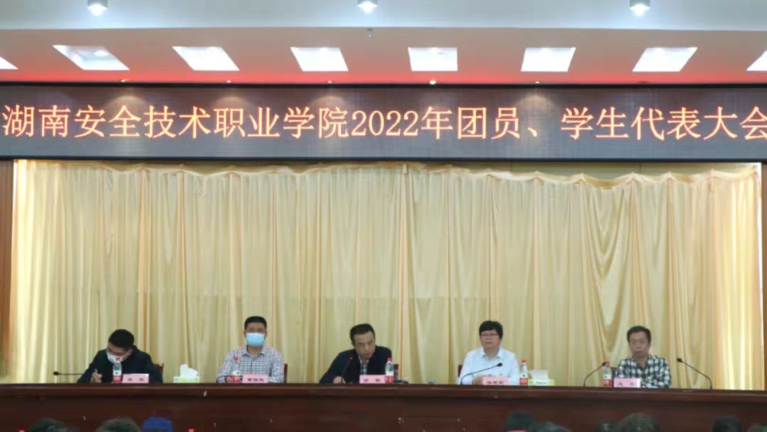
4月22日下午，湖南安全技术职业学院2022年团员、学生代表大会在图书馆五楼视频会议室举行。学校党委委员、副院长罗杨，学生工作与保卫处处长曹强胜、团委书记徐慰慰、信息工程学院党总支书记龙军、安全工程学院党总支书记宋军，团委副书记、学保处副处长、各二级学院学工副院长、团总支书记、团委全体老师出席会议，团员学生代表、候选人共计300余人参加会议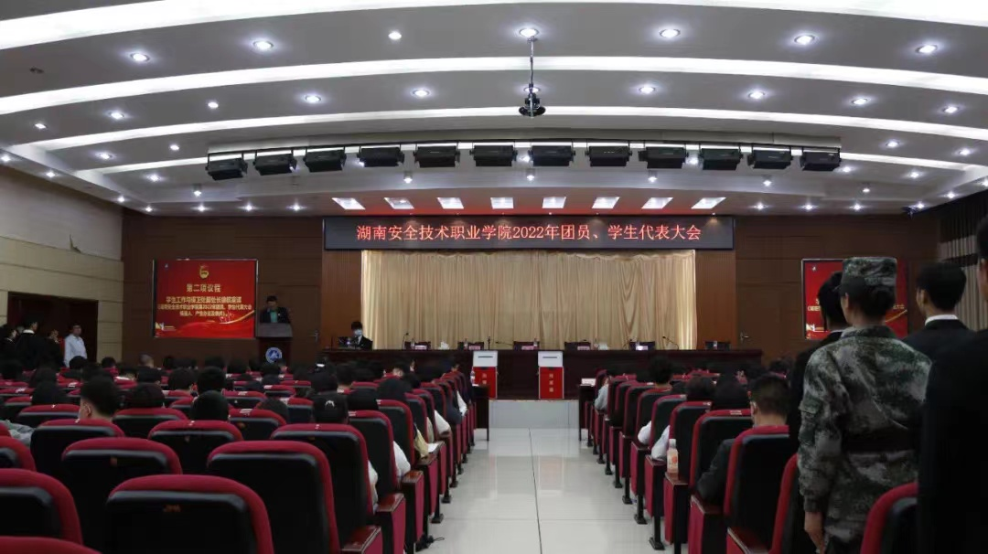
八、湖南安全技术职业学院学生代表大会代表产生办法
一、大会代表名额：截止目前，现有全日制专科在校生8300人, 根据《高校学生代表大会工作规则》规定代表名额一般不低于学生会组织会员数1%的要求，按比例向各学院分配名额选举产生代表10人。
二、构成比例：非校、院级学生会组织骨干的学生代表不少于代表总数的60%，有一定的女性代表和少数民族代表。
三、代表产生办法：大会代表均由各学院按照民主集中制的原则，充分发扬民主，采取自下而上、自上而下的方式反复酝酿，提出代表候选人，代表候选人人数应超过应选代表的20%。经各学院团总支、学生会审查，报学院党总支、校学生会同意后，以差额选举的办法选举产生正式代表
九、主席团成员和工作部门负责人述职评议办法
（略）
十、校团委指导学生会主要责任人
类别 | 姓名 | 是否为专职团干部 | 备注
分管学生会组织的校团委副书记 | 佘文珏 | 是
学生会组织秘书长 | 李婕 | 是

以上自评公开内容如有不实情况，可发送邮件至湖南省学联秘书处邮箱hnshxlmishuchu@163.com或全国学联秘书处邮箱xuelianban@126.com反映。

